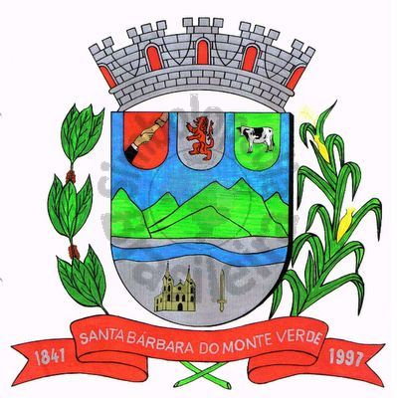 |  | Câmara Municipal
 |  | de Santa Bárbara do Monte Verde
 |  | ESTADO DE MINAS GERAIS

EDITAL DE CONVOCAÇÃO 04/2024

Ficam com base no que dispõe nos artigos 15, §2º, inciso II, e 17, parágrafo único, inciso I do Regimento Interno e Art. 53, Inciso II, alínea c da lei Orgânica Municipal e demais artigos pertinentes convocados os Senhores Vereadores da Câmara Municipal de Santa Bárbara do Monte Verde, para uma Reunião Extraordinária a ser realizada no dia 02 de julho, terça-feira às 18 (dezoito) horas na Sede da Câmara Municipal. O intuito é a realização da audiência pública para apresentação do Relatório do 1° quadrimestre de 2024 do Executivo e apresentação do Projeto de Lei das Diretrizes Orçamentárias para o ano de 2025. Após será realizada a apreciação e votação do Projeto de Lei n° 05/2024 que “Dispõe sobre as Diretrizes para a elaboração e a execução da Lei Orçamentária do exercício financeiro de 2025 e dá outras providências.”
Santa Bárbara do Monte Verde, 28 de junho de 2024.

Lenilson Marcos Ferreira
Presidente da Câmara Municipal

Certifico que publiquei esta convocação, no quadro de avisos desta casa legislativa em _____ de junho de 2024.

Funcionário(a)_________________________

Rua José Antônio de Almeida, 169 - Centro - CEP 36132-000 - Santa Bárbara do Monte Verde| MG
CNPJ: 01.633.260/0001-67 – Tel. (32)3283-8113 – e-mail: camara.sbmv@yahoo.com.br

